 TEK-UP, École Supérieure Privée d’Ingénierie et de Technologies

mini-projet Séries temporelles
GoldSilver Analytics
Modélisation, prévision et volatilité de l’or et de l’argent
ARIMA, VAR, cointégration, GARCH, LSTM et GRU appliqués aux fonds GLD et SLV (2010 à 2025)
Rapport de projet
Réalisé par :
Nourchene Dridi,
Yomna Haouel
ING5-SDIAF-C

Introduction

Thématique choisie
Le projet porte sur les métaux précieux. L’or et l’argent dépendent des mêmes facteurs (dollar, taux d’intérêt, aversion au risque), mais l’argent est aussi un métal industriel et il est beaucoup plus volatil. Ce couple permet d’appliquer sur les mêmes données les modèles univariés, multivariés, de volatilité et les réseaux de neurones.

Séries retenues
Nous utilisons deux fonds cotés adossés à du métal physique : GLD pour l’or et SLV pour l’argent. Les données sont quotidiennes et proviennent de Yahoo Finance.
Tableau 1 : Séries retenues
Symbole | Instrument | Sous-jacent | Période | Séances | Variable modélisée
GLD | SPDR Gold Shares | Or | 04/01/2010 au 31/12/2025 | 4 024 | Prix de clôture ajusté
SLV | iShares Silver Trust | Argent | 04/01/2010 au 31/12/2025 | 4 024 | Prix de clôture ajusté

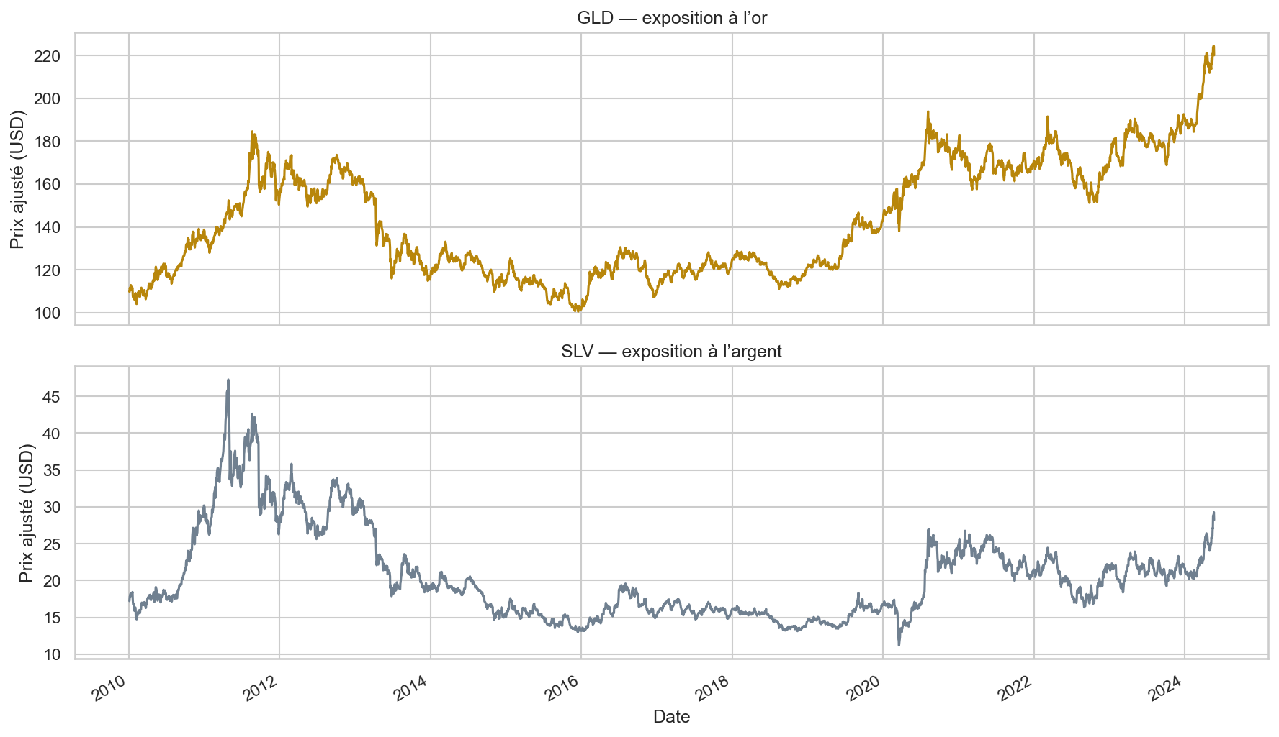
Figure 1 : Prix ajustés de GLD et SLV sur la période d’apprentissage
Les deux prix montent jusqu’en 2011, baissent jusqu’en 2015, puis remontent à partir de 2019, avec des variations beaucoup plus fortes pour SLV.

Question de modélisation
Le projet cherche à répondre à trois questions :
- Peut-on prévoir les prix de GLD et SLV à 5 et 10 séances mieux qu’en supposant que le prix reste inchangé ? Les réseaux LSTM et GRU font-ils mieux que les modèles classiques ?
- Les deux métaux sont-ils liés : l’un aide-t-il à prévoir l’autre, et ont-ils un équilibre de long terme ?
- Comment évolue leur volatilité, et le modèle GARCH donne-t-il des intervalles de prévision fiables ?
Les calculs sont faits dans le notebook notebooks/01_or_argent.ipynb. Les modèles classiques sont refaits en R dans scripts_R/02_modeles_classiques.R pour vérifier les résultats.

1. Collecte et préparation des données

1.1. Collecte
Les données sont téléchargées avec yfinance du 01/01/2010 au 31/12/2025. Pour chaque fonds, nous gardons les colonnes Open, High, Low, Close, Adj Close et Volume, enregistrées dans data/raw/. Nous modélisons le prix de clôture ajusté.

1.2. Contrôle de qualité et découpage
Tableau 2 : Contrôles de qualité et découpage temporel
Contrôle | GLD | SLV
Nombre de lignes | 4 024 | 4 024
Dates dupliquées | 0 | 0
Valeurs manquantes | 0 | 0
Prix nuls ou négatifs | 0 | 0
Apprentissage (90 %) | 3 621 séances, du 04/01/2010 au 22/05/2024 | Mêmes dates
Test (10 %) | 403 séances, du 23/05/2024 au 31/12/2025 | Mêmes dates

Les données sont complètes : aucune correction n’a été nécessaire. Les deux fonds ont exactement les mêmes dates. Le découpage est chronologique et la période de test n’est jamais utilisée pour choisir ou régler un modèle. Python et R lisent les mêmes fichiers prix_train.csv et prix_test.csv.

1.3. Rendements
Les rendements logarithmiques en pourcentage sont calculés ainsi :
r_{t} = 100 × ln(P_{t} / P_{t−1})
On obtient 3 620 rendements d’apprentissage par actif. Les log-prix servent aux tests de racine unitaire, à l’ARIMA et à la cointégration. Les rendements servent au VAR, au GARCH et aux réseaux.

2. Analyse exploratoire
Toute l’analyse exploratoire est faite sur l’apprentissage seulement.

2.1. Évolution des prix
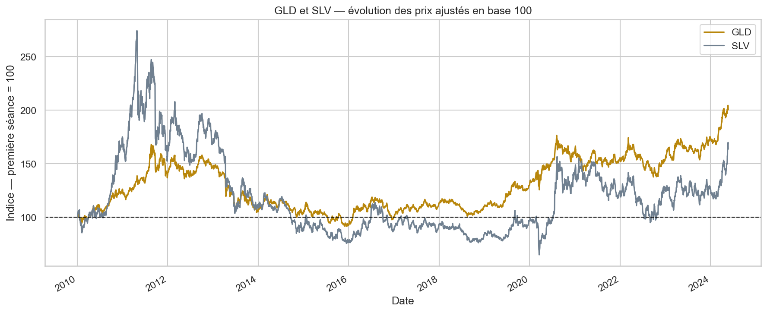
Figure 2 : Prix de GLD et SLV en base 100
Les deux fonds suivent les mêmes grandes phases, mais SLV amplifie chaque mouvement et aucun des deux ne revient vers un niveau moyen fixe.

2.2. Rendements
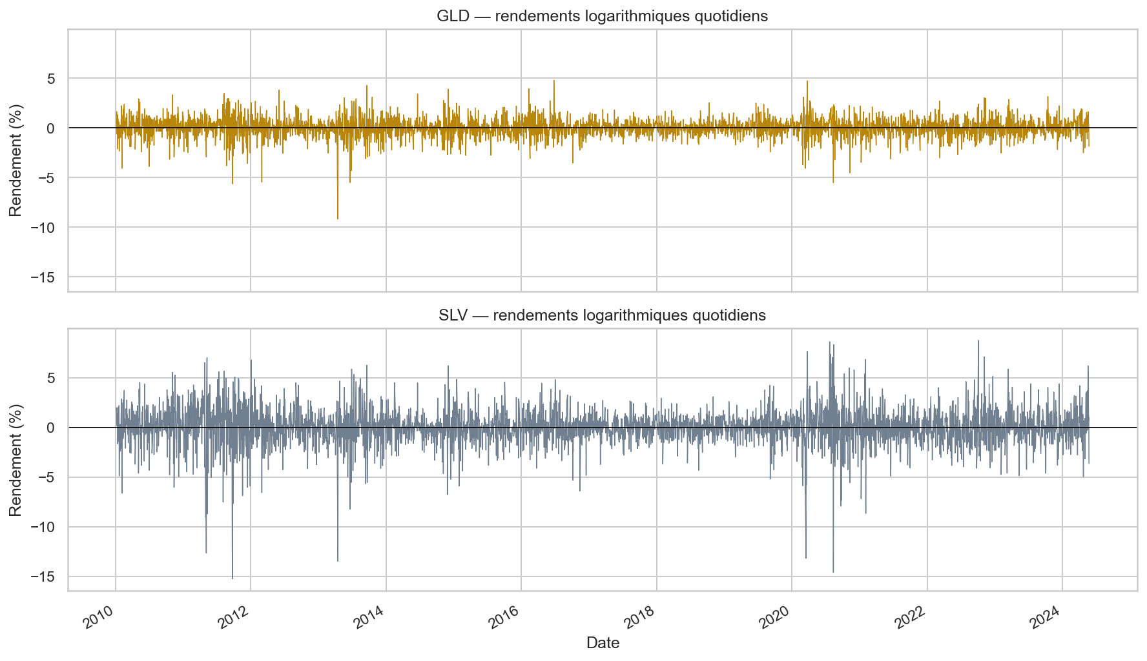
Figure 3 : Rendements logarithmiques quotidiens (%)
Les rendements varient autour de zéro, avec des périodes agitées (2011, 2013, 2020) et des périodes calmes.
Tableau 3 : Statistiques descriptives des rendements (%)
Actif | Moyenne | Écart-type | Minimum | Maximum | Asymétrie | Excès de kurtosis
GLD | 0,0192 | 0,9773 | −9,19 | 4,79 | −0,501 | 4,996
SLV | 0,0136 | 1,8208 | −15,25 | 8,75 | −0,717 | 7,080

SLV est presque deux fois plus volatil que GLD (1,82 % contre 0,98 % par séance). Les deux distributions ont une asymétrie négative et des queues épaisses : les fortes baisses sont plus fréquentes qu’avec une loi normale. La corrélation entre les deux rendements est de 0,7907.

2.3. Stationnarité
Le test ADF a pour hypothèse nulle la présence d’une racine unitaire, et le test KPSS la stationnarité. Les log-prix sont testés avec constante (c) et avec constante et tendance (ct).
Tableau 4 : Tests ADF et KPSS (Python, avec contrôle en R)
Actif | Série | Spéc. | ADF stat. | ADF p | KPSS stat. | KPSS p | Conclusion | R : ADF p / KPSS p
GLD | Log-prix | c | −0,97 | 0,764 | 3,439 | ≤ 0,01 | Non stationnaire | 0,84 / ≤ 0,01
GLD | Log-prix | ct | −1,46 | 0,841 | 1,536 | ≤ 0,01 | Non stationnaire
GLD | Rendement | c | −60,61 | < 0,0001 | 0,138 | ≥ 0,10 | Stationnaire | 0,01 / ≥ 0,10
SLV | Log-prix | c | −1,85 | 0,356 | 1,970 | ≤ 0,01 | Non stationnaire | 0,64 / ≤ 0,01
SLV | Log-prix | ct | −1,82 | 0,693 | 1,309 | ≤ 0,01 | Non stationnaire
SLV | Rendement | c | −59,03 | < 0,0001 | 0,101 | ≥ 0,10 | Stationnaire | 0,01 / ≥ 0,10

Les log-prix ne sont pas stationnaires et les rendements le sont, en Python comme en R. Les log-prix sont donc intégrés d’ordre 1, ce qui justifie d = 1 dans l’ARIMA.

2.4. Autocorrélations
GLD
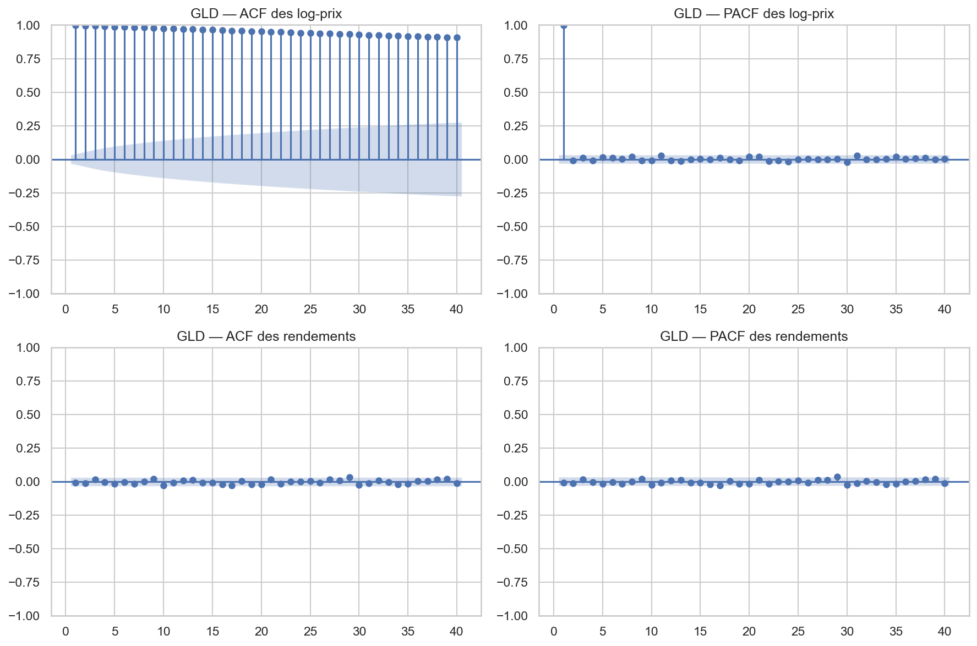
SLV
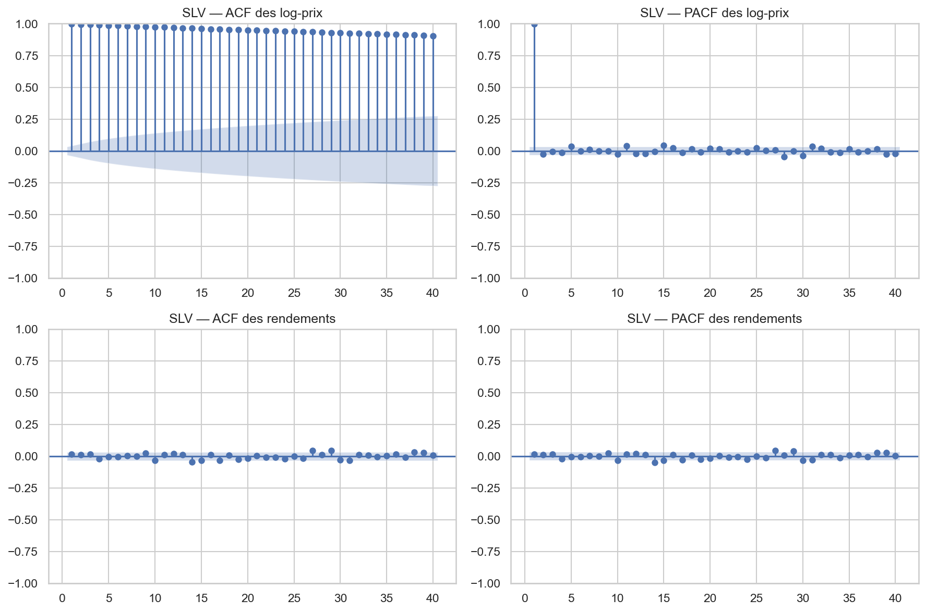
Figure 4 : ACF et PACF des log-prix (en haut) et des rendements (en bas)
L’ACF des log-prix décroît très lentement alors que celle des rendements est presque nulle, ce qui est typique d’une marche aléatoire.
Aucun des dix premiers retards n’est significatif pour GLD. Pour SLV, seule la PACF au retard 10 l’est légèrement, ce qui peut être dû au hasard. Le premier modèle candidat est donc ARIMA(0,1,0).

2.5. Valeurs extrêmes
La règle de l’écart interquartile signale 170 rendements extrêmes pour GLD (4,70 %) et 229 pour SLV (6,33 %). Les plus fortes variations sont des baisses : −9,19 % pour GLD le 15/04/2013 et −15,25 % pour SLV le 23/09/2011. Trois dates sont communes aux deux actifs : 23/09/2011, 15/04/2013 et 11/08/2020. Ces valeurs sont réelles, donc nous les gardons. Elles justifient l’usage d’une loi de Student dans le GARCH.

2.6. Saisonnalité
GLD
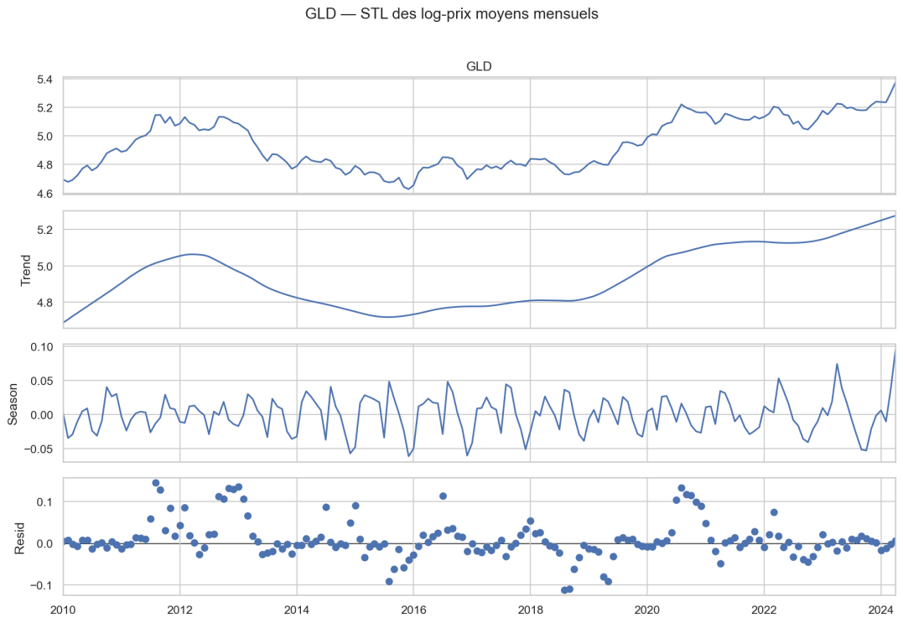
SLV
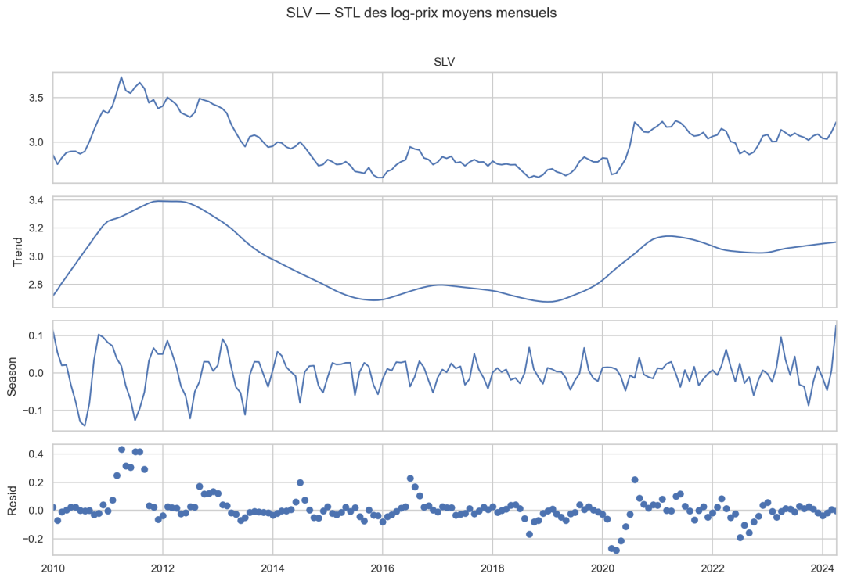
Figure 5 : Décomposition STL des log-prix mensuels (période de 12 mois)
La tendance domine et la composante saisonnière est faible et change d’une année à l’autre.
L’écart-type de la composante saisonnière (0,026 pour GLD et 0,044 pour SLV) est même plus faible que celui du résidu (0,045 et 0,098). L’analyse ne fournit pas de preuve suffisante d’une saisonnalité stable, donc nous n’utilisons pas de SARIMA.

3. Modèles classiques

3.1. ARIMA
Huit modèles ARIMA de petit ordre, avec et sans dérive, sont estimés sur les log-prix. Une recherche automatique (auto_arima) sert de contrôle.
Tableau 5 : Comparaison des modèles ARIMA (ligne surlignée : modèle retenu)
Modèle | Dérive | AIC GLD | BIC GLD | AIC SLV | BIC SLV
ARIMA(0,1,0) | non | −23 232,4 | −23 226,2 | −18 728,3 | −18 722,1
ARIMA(0,1,0) | oui | −23 231,8 | −23 219,4 | −18 726,5 | −18 714,1
ARIMA(1,1,0) | non | −23 230,7 | −23 218,3 | −18 727,5 | −18 715,1
ARIMA(1,1,0) | oui | −23 230,1 | −23 211,5 | −18 725,7 | −18 707,1
ARIMA(0,1,1) | non | −23 230,7 | −23 218,3 | −18 727,5 | −18 715,1
ARIMA(0,1,1) | oui | −23 230,1 | −23 211,5 | −18 725,7 | −18 707,1
ARIMA(1,1,1) | non | −23 228,2 | −23 209,6 | −18 724,6 | −18 706,0
ARIMA(1,1,1) | oui | −23 227,6 | −23 202,9 | −18 722,8 | −18 698,0

ARIMA(0,1,0) sans dérive a le plus petit AIC et le plus petit BIC pour les deux actifs, et la recherche automatique choisit le même modèle. C’est une marche aléatoire : la prévision est toujours le dernier prix connu.
Tableau 6 : Diagnostic des résidus de ARIMA(0,1,0)
Actif | Ljung–Box p (10) | Ljung–Box p (20) | Jarque–Bera p | ARCH-LM p (10)
GLD | 0,6708 | 0,7343 | < 0,0001 | < 0,0001
SLV | 0,4142 | 0,0487 | < 0,0001 | < 0,0001

GLD
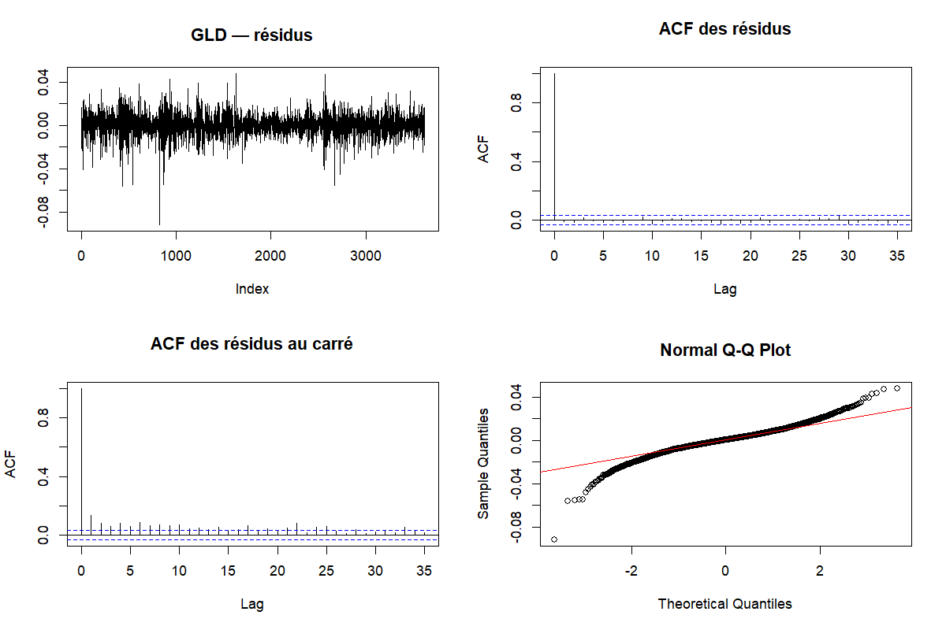
SLV
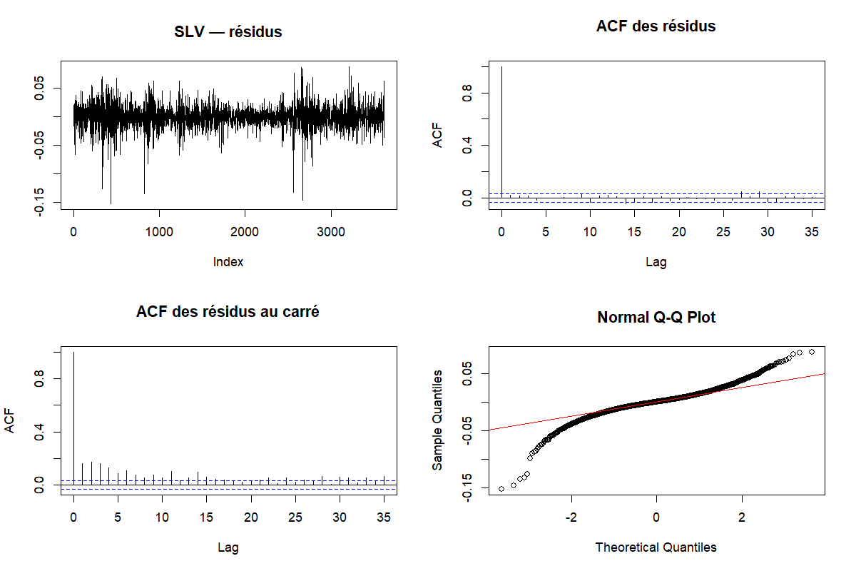
Figure 6 : Résidus de ARIMA(0,1,0) en R
L’autocorrélation résiduelle est faible, mais Ljung–Box détecte une dépendance pour SLV à 20 retards. L’ACF des carrés est significative et le QQ-plot montre des queues épaisses.
Pour SLV, Ljung–Box rejette de peu à 20 retards (p = 0,0487). La normalité et l’absence d’effet ARCH sont rejetées pour les deux actifs. Le modèle décrit bien la moyenne, mais pas la variance : il faut un GARCH.

3.2. VAR et causalité de Granger
Tableau 7 : Choix du nombre de retards du VAR (extrait)
Retards | AIC | BIC | HQIC | FPE
0 | 0,17124 | 0,17467 | 0,17246 | 1,18677
1 | 0,17168 | 0,18197 | 0,17535 | 1,18730
2 | 0,17282 | 0,18998 | 0,17894 | 1,18866
3 | 0,17386 | 0,19787 | 0,18242 | 1,18989
10 | 0,17814 | 0,25017 | 0,20380 | 1,19499

Les quatre critères choisissent VAR(0). Ce modèle prévoit simplement le rendement moyen de l’apprentissage (0,0192 % pour GLD et 0,0136 % pour SLV). En prix, c’est une marche aléatoire avec dérive.
Un VAR(1) est estimé pour tester la causalité de Granger. Aucun coefficient retardé n’est significatif. Avec un retard, l’absence de causalité n’est pas rejetée au seuil de 5 %, dans les deux sens : SLV vers GLD (p = 0,6889) et GLD vers SLV (p = 0,6726). Les deux métaux bougent ensemble le même jour, mais rien n’indique que l’un aide à prévoir l’autre.
Les résidus des deux VAR restent autocorrélés à 20 retards (p ≈ 0,01), non normaux et avec des effets ARCH.

3.3. Cointégration
Tableau 8 : Tests de cointégration sur les log-prix
Test | Hypothèse | Statistique | Valeur critique 5 % | p-value | Décision
Engle–Granger | GLD expliqué par SLV | −0,660 | −3,338 | 0,9508 | Pas de cointégration
Engle–Granger | SLV expliqué par GLD | −1,792 | −3,338 | 0,6334 | Pas de cointégration
Johansen (R) | r = 0 | 7,14 | 19,96 |  | Pas de cointégration
Johansen (R) | r <= 1 | 2,41 | 9,24 |  | Pas de cointégration

Avec les spécifications retenues, les deux tests ne détectent pas de cointégration entre les log-prix. Nous n’estimons donc pas de VECM.

3.4. Volatilité : GARCH
Comme les résidus ont des effets ARCH, nous estimons un GARCH(1,1) sur les rendements, avec une moyenne nulle et une loi de Student pour les queues épaisses :
rₜ = σₜ zₜ, σₜ² = ω + α rₜ₋₁² + β σₜ₋₁², zₜ suit une loi de Student
Tableau 9 : Paramètres du GARCH(1,1) Student en Python et en R
Actif | Logiciel | ω | α | β | α + β | ν (Student)
GLD | Python | 0,0115 | 0,0414 | 0,9477 | 0,9891 | 4,89
GLD | R | 0,0116 | 0,0419 | 0,9472 | 0,9890 | 4,90
SLV | Python | 0,0179 | 0,0335 | 0,9630 | 0,9965 | 4,12
SLV | R | 0,0179 | 0,0337 | 0,9628 | 0,9965 | 4,13

Python et R donnent les mêmes paramètres. La persistance α + β est très proche de 1 (0,989 pour GLD et 0,996 pour SLV) : un choc de volatilité dure longtemps. Le degré de liberté ν (4,9 et 4,1) confirme les queues épaisses.
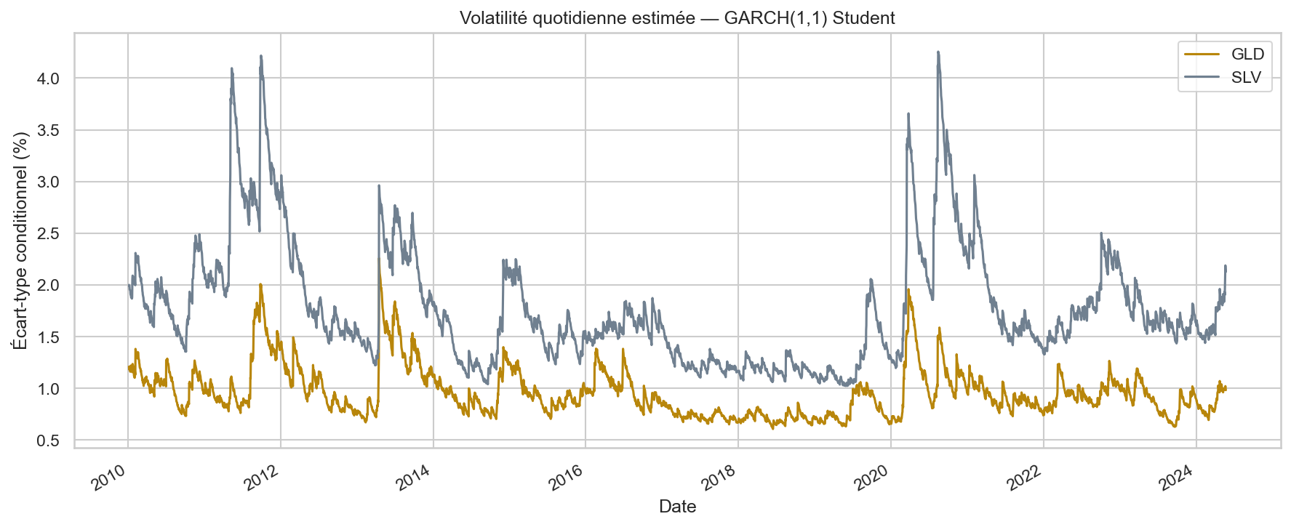
Figure 7 : Volatilité conditionnelle estimée par GARCH(1,1)
La volatilité de SLV est toujours au-dessus de celle de GLD, avec des pics en 2011, en avril 2013 et en 2020 qui correspondent aux fortes baisses vues plus haut.
Tableau 10 : Comparaison du GARCH(1,1) avec d’autres modèles de volatilité
Actif | Modèle | AIC | BIC | Ljung–Box z² p (10) | ARCH-LM p (10) | γ (p-value)
GLD | GARCH(1,1) | 9 421,9 | 9 446,6 | 0,0326 | 0,0489
GLD | GARCH(2,1) | 9 419,4 | 9 450,4 | < 0,0001 | < 0,0001
GLD | GARCH(1,2) | 9 423,9 | 9 454,8 | 0,0325 | 0,0488
GLD | GJR-GARCH(1,1,1) | 9 416,4 | 9 447,3 | 0,0005 | 0,0010 | −0,0276 (0,0086)
SLV | GARCH(1,1) | 13 546,7 | 13 571,5 | < 0,0001 | < 0,0001
SLV | GARCH(2,1) | 13 548,7 | 13 579,7 | < 0,0001 | < 0,0001
SLV | GARCH(1,2) | 13 548,1 | 13 579,0 | < 0,0001 | < 0,0001
SLV | GJR-GARCH(1,1,1) | 13 542,3 | 13 573,2 | < 0,0001 | < 0,0001 | −0,0222 (0,0175)

Le GARCH(1,1) réduit fortement les effets ARCH, mais un effet résiduel subsiste : il est à la limite du seuil de 5 % pour GLD en Python (ARCH-LM p = 0,049) et nettement significatif pour SLV (p < 0,0001). Le modèle n’est donc pas parfaitement validé, surtout pour SLV. Les autres ordres n’améliorent pas le BIC. Le GJR-GARCH améliore l’AIC et son coefficient γ est négatif et significatif : les hausses augmentent un peu plus la volatilité que les baisses. Ce résultat ne suffit pas, à lui seul, à démontrer un rôle de valeur refuge. Le BIC préfère le GARCH(1,1), que nous gardons comme modèle de référence.

3.5. Vérification en R
Tableau 11 : Comparaison des résultats Python et R
Étape | Python | R | Résultat
Stationnarité | statsmodels | tseries | Mêmes conclusions
ARIMA | statsmodels, pmdarima | forecast | Même modèle, mêmes AIC
VAR et Granger | statsmodels | vars | Mêmes retards, mêmes p-values
Cointégration | Engle–Granger | Johansen (urca) | Pas de cointégration
GARCH(1,1) Student | arch | rugarch | Paramètres égaux à 0,001 près
Prévisions ARIMA et VAR | 394 origines | 394 origines | Métriques identiques à 6 décimales

4. Réseaux récurrents : LSTM et GRU

4.1. Préparation
Les réseaux prévoient ensemble les rendements de GLD et SLV de la séance suivante, à partir des 30 séances précédentes. L’apprentissage est découpé dans l’ordre : 2 896 séances pour entraîner (jusqu’au 07/07/2021) et 724 pour valider (jusqu’au 22/05/2024).
Pour éviter toute fuite d’information, le StandardScaler est ajusté seulement sur la partie d’entraînement, chaque fenêtre ne contient que des données passées, et les séquences ne sont pas mélangées.

4.2. Architecture
Tableau 12 : Configuration des réseaux
Élément | LSTM | GRU
Architecture | LSTM(32) puis Dense(2) | GRU(32) puis Dense(2)
Paramètres | 4 546 | 3 522
Entraînement | Adam, taux 0,001, perte MSE, lots de 32 | Identique
Arrêt anticipé | Patience de 10 époques | Identique
Meilleure époque (validation) | 7 | 13
Époques du modèle final | 2 | 4
Graine aléatoire | 42 | 42

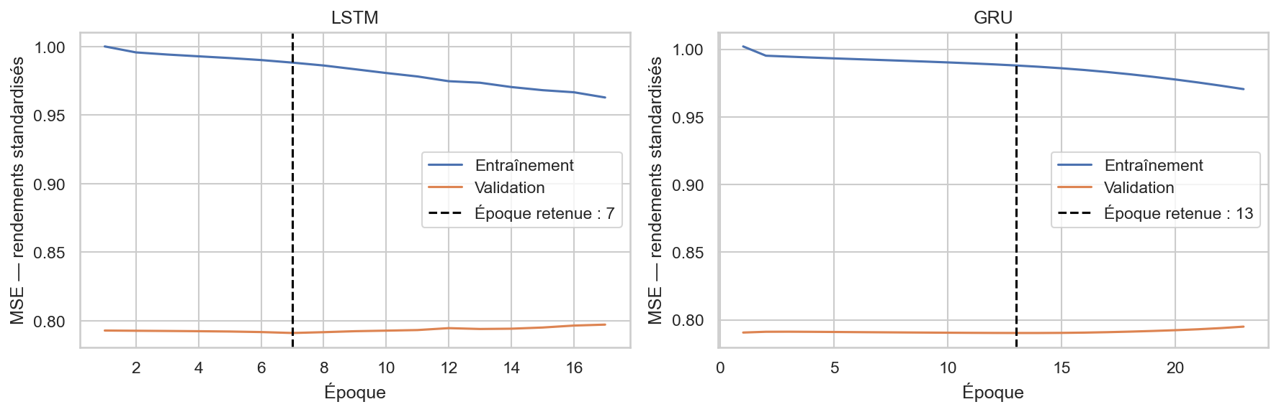
Figure 8 : Courbes d’apprentissage des réseaux
L’erreur d’entraînement baisse alors que l’erreur de validation reste plate puis remonte : les réseaux apprennent du bruit, et l’arrêt anticipé limite ce surapprentissage.

4.3. Validation
Les réseaux sont comparés à une prévision de rendement nul (prix inchangé), d’abord sur la validation, puis par une validation croisée temporelle avec trois découpages de 400 séances.
Tableau 13 : MSE des rendements en validation (cases surlignées : moins bon que le rendement nul)
Actif | Modèle | Validation simple | Écart | Validation croisée | Écart
GLD | Rendement nul | 0,7655 | référence | 0,9178 | référence
GLD | LSTM | 0,7612 | −0,57 % | 0,9208 | 0,33 %
GLD | GRU | 0,7600 | −0,72 % | 0,9204 | 0,28 %
SLV | Rendement nul | 2,8342 | référence | 3,9097 | référence
SLV | LSTM | 2,8259 | −0,29 % | 3,9074 | −0,06 %
SLV | GRU | 2,8245 | −0,34 % | 3,9116 | 0,05 %

Sur la validation simple, les réseaux gagnent moins de 1 %. En validation croisée, ce gain disparaît : pour GLD, les deux réseaux font un peu moins bien que le rendement nul, et pour SLV seul le LSTM gagne, de 0,06 %. Un entraînement prend de 13 à 42 secondes.

4.4. Modèles finaux
Les réseaux sont réentraînés sur tout l’apprentissage, avec un nombre d’époques égal à la médiane des trois découpages (2 pour le LSTM, 4 pour le GRU). Nous n’avons pas fait de modèle hybride ARIMA + réseau : les résidus d’une marche aléatoire sont les rendements eux-mêmes, donc l’hybride serait identique au réseau seul.

5. Utilisation des LLM

5.1. Protocole
Trois consultations ont été faites avec ChatGPT le 9 octobre 2026, après l’estimation des modèles et dans la conversation de travail du projet. Le LLM avait donc déjà vu une partie des résultats : ses réponses ne sont pas indépendantes. La synthèse des résultats (01_synthese.txt) a aussi été rédigée avec son aide. Chaque prompt donne les chiffres exacts et interdit d’inventer des résultats. Les prompts sont en annexe et les réponses complètes sont dans reports/llm/.

5.2. Consultation 1 : hypothèses de modèles
Le LLM a reçu seulement les statistiques descriptives et les tests de stationnarité. Il propose ARIMA(0,1,0), un VAR, un VECM seulement en cas de cointégration, un GARCH(1,1) Student et un GJR-GARCH. Il donne aussi une méthode correcte pour comparer les réseaux sans fuite d’information. Ces propositions sont justes et ont toutes été testées. Il ne choisit cependant pas les ordres des modèles, et une loi de Student symétrique ne rend pas compte de l’asymétrie observée.

5.3. Consultation 2 : explication pour un décideur
Le LLM a reçu les métriques du test, les tests de Diebold–Mariano et les couvertures GARCH. Son texte est clair et fidèle aux chiffres. Il explique bien que le VAR(0) n’utilise aucun rendement passé et qu’une différence non significative ne prouve pas que deux modèles sont équivalents. Il oublie que les 394 origines se chevauchent, et il ne cherche pas à expliquer pourquoi les réseaux battent le prix inchangé.

5.4. Consultation 3 : recommandations simulées
Le LLM devait se placer au 22/05/2024 et proposer une position pour chaque actif. Il recommande de ne pas investir, car les hausses prévues (+0,05 % à +0,25 %) sont très petites face à la largeur des intervalles GARCH. Ce raisonnement est cohérent, mais la conversation contenait déjà les résultats du test, donc on ne peut pas exclure leur influence.

5.5. Comparaison avec notre analyse
Tableau 14 : Réponses du LLM et résultats du projet
Point | Réponse du LLM | Résultat du projet | Verdict
Modèle de moyenne | ARIMA(0,1,0) comme référence | ARIMA(0,1,0) retenu | Correct
Liens entre actifs | VAR à tester, VECM si cointégration | VAR(0), pas de Granger, pas de cointégration | Correct
Volatilité | GARCH(1,1) Student, GJR si asymétrie | GARCH retenu, γ négatif non prévu | Incomplet
Protocole des réseaux | Scaler sur le passé, validation temporelle | Appliqué tel quel | Utile
Origine des gains | Non expliquée | Petite hausse prévue pendant un test très haussier | Non trouvé
Origines chevauchantes | Non mentionné | 394 origines dépendantes | Oubli

6. Prévision et évaluation

6.1. Méthode
Tous les modèles sont évalués de la même façon sur le test :
- 394 origines communes, du 22/05/2024 à la dernière date qui permet une prévision à 10 séances ;
- horizons de 5 et 10 séances ;
- paramètres fixés sur l’apprentissage, seules les nouvelles observations sont ajoutées ;
- pour les réseaux, chaque rendement prévu est réinjecté dans la fenêtre (prévision récursive) ;
- erreurs calculées sur les prix : MSE en USD², RMSE et MAE en USD, MAPE en %.
ARIMA(0,1,0) sans dérive et le prix inchangé donnent exactement la même prévision.
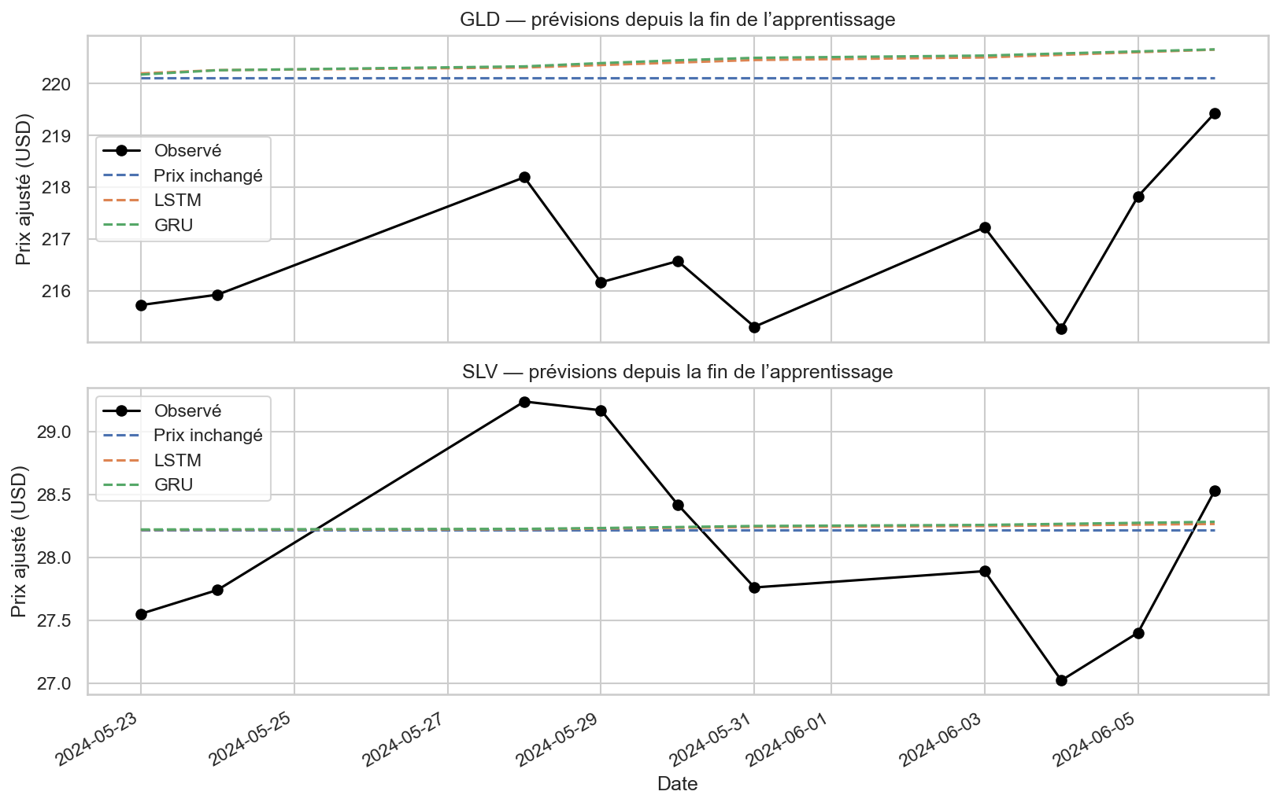
Figure 9 : Prévisions sur 10 séances depuis le 22/05/2024
Les prévisions des réseaux sont presque plates et légèrement au-dessus du dernier prix, alors que le prix réel varie beaucoup plus.

6.2. Résultats
Tableau 15 : Erreurs de prévision des prix sur le test (MSE en USD², RMSE et MAE en USD, MAPE en %)
Actif | Modèle | MSE h5 | RMSE h5 | MAE h5 | MAPE h5 | MSE h10 | RMSE h10 | MAE h10 | MAPE h10
GLD | Prix inchangé / ARIMA(0,1,0) | 58,07 | 7,62 | 5,69 | 1,92 | 114,90 | 10,72 | 8,00 | 2,66
GLD | VAR(0) | 56,79 | 7,54 | 5,61 | 1,89 | 109,75 | 10,48 | 7,78 | 2,59
GLD | VAR(1) | 56,73 | 7,53 | 5,61 | 1,89 | 109,65 | 10,47 | 7,78 | 2,59
GLD | LSTM | 56,24 | 7,50 | 5,58 | 1,88 | 108,21 | 10,40 | 7,72 | 2,56
GLD | GRU | 56,28 | 7,50 | 5,59 | 1,89 | 108,75 | 10,43 | 7,74 | 2,58
SLV | Prix inchangé / ARIMA(0,1,0) | 2,72 | 1,65 | 1,15 | 3,33 | 7,11 | 2,67 | 1,81 | 4,92
SLV | VAR(0) | 2,70 | 1,64 | 1,15 | 3,32 | 7,00 | 2,65 | 1,80 | 4,89
SLV | VAR(1) | 2,70 | 1,64 | 1,15 | 3,32 | 7,00 | 2,65 | 1,80 | 4,89
SLV | LSTM | 2,66 | 1,63 | 1,15 | 3,31 | 6,93 | 2,63 | 1,79 | 4,87
SLV | GRU | 2,63 | 1,62 | 1,14 | 3,30 | 6,79 | 2,61 | 1,78 | 4,85

Le meilleur modèle de chaque colonne est en gras. ARIMA(0,1,0) sans dérive donne exactement les mêmes valeurs que le prix inchangé.
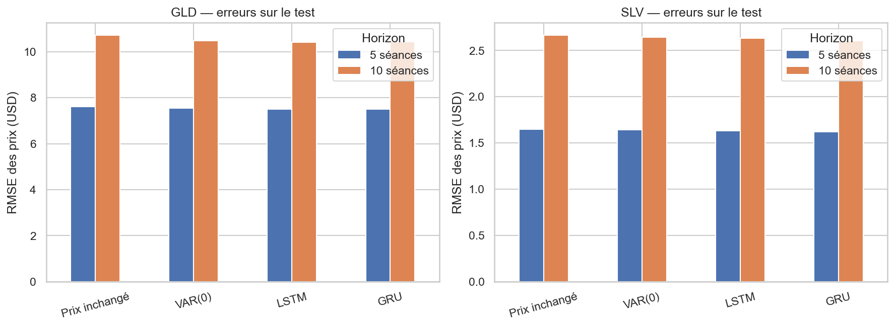
Figure 10 : RMSE des prix sur le test
Les barres sont presque de la même hauteur : les écarts entre modèles sont faibles, et l’erreur augmente nettement entre 5 et 10 séances.
Tous les modèles font un peu mieux que le prix inchangé. Le LSTM est le meilleur pour GLD et le GRU pour SLV. La baisse de RMSE par rapport au prix inchangé va de 0,4 % à 3,0 %. Pour GLD à 10 séances, le VAR(0) obtient déjà 2,3 %, contre 3,0 % pour le LSTM. L’argent reste plus difficile à prévoir (MAPE de 4,9 % à 10 séances contre 2,6 % pour l’or).

6.3. Tests de Diebold–Mariano
Le test de Diebold–Mariano vérifie si l’écart d’erreur entre deux modèles est significatif. La variance tient compte du chevauchement des horizons et les p-values sont corrigées par la méthode de Holm, car 24 comparaisons sont faites.
Tableau 16 : Statistique DM et p-value corrigée de Holm (en gras : significatif à 5 %)
Comparaison | GLD h5 | GLD h10 | SLV h5 | SLV h10
LSTM contre Prix inchangé | −3,06 | 0,052 | −3,67 | 0,007 | −1,97 | 0,798 | −1,92 | 0,839
GRU contre Prix inchangé | −1,84 | 0,941 | −2,84 | 0,094 | −2,02 | 0,745 | −1,82 | 0,941
VAR(0) contre Prix inchangé | −3,01 | 0,059 | −3,38 | 0,019 | −2,52 | 0,229 | −2,38 | 0,320
LSTM contre VAR(0) | −1,43 | 1,000 | −1,78 | 0,941 | −1,20 | 1,000 | −1,00 | 1,000
GRU contre VAR(0) | −0,83 | 1,000 | −1,13 | 1,000 | −1,81 | 0,941 | −1,59 | 1,000
LSTM contre GRU | −0,08 | 1,000 | −0,81 | 1,000 | 0,82 | 1,000 | 1,16 | 1,000

Seules deux comparaisons sur 24 sont significatives : pour GLD à 10 séances, le LSTM (p = 0,0067) et le VAR(0) (p = 0,0185) battent le prix inchangé. Le LSTM n’est pas significativement meilleur que le VAR(0) ni que le GRU. Pour SLV, aucun gain n’est significatif.

6.4. Intervalles GARCH
Pour chaque origine, 10 000 trajectoires sont simulées avec le GARCH(1,1) Student. Les quantiles 2,5 % et 97,5 % donnent un intervalle à 95 %. La médiane théorique est égale au dernier prix. Comme les rendements sont transformés en prix par l’exponentielle, l’intervalle est asymétrique en prix : le milieu des bornes n’est donc pas égal à cette médiane.
Intervalles à 95 %
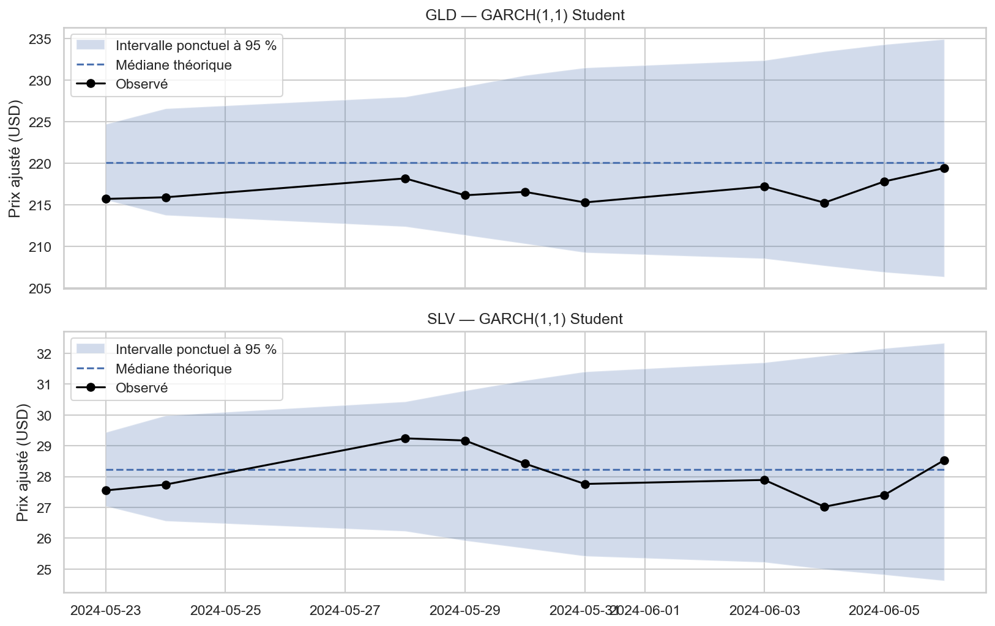
Couverture observée
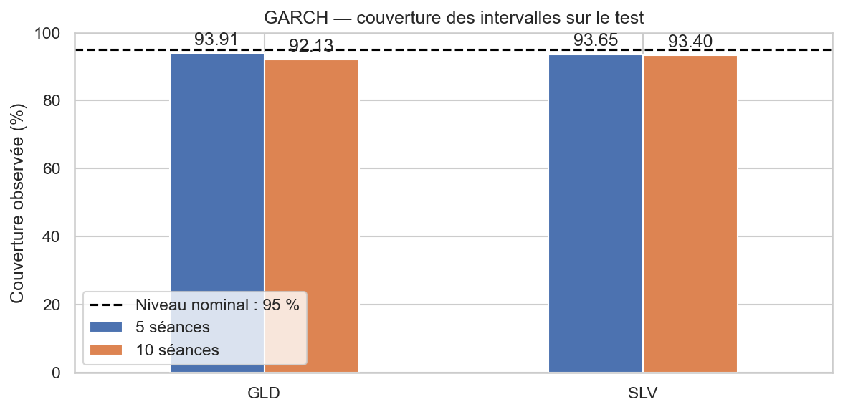
Figure 11 : Intervalles GARCH depuis le 22/05/2024 (gauche) et couverture sur le test (droite)
L’intervalle s’élargit avec l’horizon et contient bien les prix observés au départ, mais la couverture sur tout le test reste un peu sous 95 %.
Tableau 17 : Couverture des intervalles GARCH à 95 %
Actif | Horizon | Couverture | Largeur moyenne (USD) | Score moyen
GLD | 5 séances | 93,91 % | 28,13 | 38,31
GLD | 10 séances | 92,13 % | 39,71 | 58,54
SLV | 5 séances | 93,65 % | 5,49 | 7,61
SLV | 10 séances | 93,40 % | 7,78 | 10,20

La couverture observée va de 92,13 % à 93,91 %, un peu sous les 95 % visés, surtout pour GLD à 10 séances. C’est une observation descriptive : aucun test formel de calibration n’a été réalisé. Les paramètres sont fixés et des effets ARCH restent pour SLV, donc ces intervalles sont approximatifs.

6.5. Choix du modèle
Le LSTM a les meilleurs scores pour GLD et le GRU pour SLV, mais aucun réseau ne bat significativement le VAR(0). Le VAR(0) obtient l’un des deux seuls gains significatifs, se calcule instantanément et s’explique facilement. Nous retenons donc le VAR(0) pour prévoir les prix et le GARCH(1,1) Student pour mesurer le risque.

7. Tableau de comparaison des modèles
Tableau 18 : Comparaison détaillée : métriques, complexité et interprétabilité (ligne surlignée : modèle retenu)
Modèle | Rôle | RMSE GLD  h5 / h10 | RMSE SLV  h5 / h10 | MAPE h10  GLD / SLV (%) | Gain RMSE GLD  h5 / h10 (%) | Gain RMSE SLV  h5 / h10 (%) | Test DM (Holm 5 %) | Paramètres | Coût de calcul | Interprétabilité | Limites
Prix inchangé = ARIMA(0,1,0) | Référence | 7,62 / 10,72 | 1,65 / 2,67 | 2,66 / 4,92 | référence | référence | Référence | 1 par actif | Négligeable | Totale | Résidus non normaux, effets ARCH
VAR(0) | Prévision des prix | 7,54 / 10,48 | 1,64 / 2,65 | 2,59 / 4,89 | 1,1 / 2,3 | 0,4 / 0,7 | Bat le prix inchangé pour GLD h10 (p = 0,019) | 5 | Instantané | Très bonne : rendement moyen constant | Effets ARCH dans les résidus
VAR(1) | Test de Granger | 7,53 / 10,47 | 1,64 / 2,65 | 2,59 / 4,89 | 1,2 / 2,3 | 0,4 / 0,7 | Non testé | 9 | Instantané | Bonne | Coefficients non significatifs
LSTM | Prévision des prix | 7,50 / 10,40 | 1,63 / 2,63 | 2,56 / 4,87 | 1,6 / 3,0 | 1,1 / 1,3 | Bat le prix inchangé pour GLD h10 (p = 0,007), pas le VAR(0) | 4 546 | 13 à 24 s par entraînement | Faible : boîte noire | Gain non confirmé en validation croisée
GRU | Prévision des prix | 7,50 / 10,43 | 1,62 / 2,61 | 2,58 / 4,85 | 1,6 / 2,7 | 1,7 / 2,3 | Aucun gain significatif | 3 522 | 14 à 42 s par entraînement | Faible : boîte noire | Moins bon que le rendement nul en validation croisée
GARCH(1,1) Student | Volatilité |  |  |  |  |  | Couverture 95 % : GLD 93,9 / 92,1, SLV 93,7 / 93,4 | 4 par actif | Rapide, 10 000 simulations par origine | Bonne : persistance des chocs | Effets ARCH restants pour SLV
GJR-GARCH | Volatilité asymétrique |  |  |  |  |  | γ significatif, BIC moins bon | 5 par actif | Rapide | Bonne | Non retenu

Les réseaux gagnent moins d’un point de RMSE de plus que le VAR(0) pour GLD, sans différence significative, avec des milliers de paramètres au lieu de cinq. Le VAR(0) offre donc le meilleur équilibre entre précision, simplicité et interprétabilité.

8. Interprétation des résultats et apport des LLM

8.1. Réponses aux questions
Prévision : les prix de GLD et SLV se comportent presque comme une marche aléatoire. Les modèles battent le prix inchangé de 0,4 % à 3,0 % en RMSE, et ce gain n’est significatif que pour GLD à 10 séances. Les réseaux ne font pas significativement mieux qu’un modèle linéaire simple.
Liens entre actifs : l’or et l’argent bougent ensemble le même jour (corrélation de 0,79). Avec les spécifications retenues, les tests ne détectent ni causalité de Granger avec un retard ni cointégration.
Volatilité : elle est très persistante et plus forte pour l’argent. Les intervalles GARCH ont une couverture proche de 95 %, un peu trop étroite sur le test. Leur qualité n’a pas été comparée à une autre méthode.

8.2. Origine des gains de prévision
Entre le 22/05/2024 et le 31/12/2025, GLD monte de 80 % et SLV de 128 % : la période de test est très haussière. Le VAR(0) ajoute chaque jour le rendement moyen de l’apprentissage (+0,019 % pour GLD, +0,014 % pour SLV) et les réseaux prévoient aussi de petites hausses (+0,05 % à +0,25 % au 22/05/2024). Le caractère haussier du test peut favoriser une prévision avec une légère dérive positive. Cette explication reste une hypothèse : elle n’est pas démontrée sans analyse supplémentaire, par exemple une évaluation sur une période de baisse ou sans tendance.

8.3. Limites
- Une seule période de test, très haussière : les résultats peuvent changer sur une autre période.
- Paramètres fixés pendant tout le test, sans réestimation.
- Une seule architecture de réseau et aucune variable externe (dollar, taux d’intérêt).
- GARCH imparfait pour SLV et intervalles qui ignorent l’incertitude des paramètres.
- Aucune stratégie d’investissement testée avec les frais.

8.4. Apport des LLM
Tableau 19 : Ce que les LLM ont apporté et ce qu’ils n’ont pas su faire
Ce qu’ils ont apporté | Ce qu’ils n’ont pas su faire
La liste des tests à faire avant chaque modèle. | Expliquer l’origine des gains sur le test.
Une méthode d’évaluation des réseaux sans fuite. | Choisir les ordres (faits par l’AIC et le BIC).
Un texte clair pour un non-spécialiste. | Prévoir le γ négatif du GJR-GARCH.
Un vocabulaire prudent et juste. | Donner un avis vraiment indépendant.
Du temps gagné pour la rédaction. | Vérifier eux-mêmes les chiffres.

Les LLM ont fait gagner du temps pour structurer et rédiger, mais pas pour l’analyse elle-même : ils reformulent bien ce qu’on leur donne sans remettre en question nos interprétations.

Conclusion
Les prix de GLD et SLV sont proches d’une marche aléatoire. Sur le test, le LSTM a les meilleures métriques pour GLD et le GRU pour SLV, mais ces écarts ne sont pas significatifs face au VAR(0) : après correction de Holm, seules deux comparaisons sur 24 battent le prix inchangé. Le VAR(0) reste le meilleur compromis entre précision, simplicité et coût, et le GARCH(1,1) Student décrit la volatilité. Pour prolonger ce travail, il faudrait tester les modèles sur plusieurs périodes, dont une période de baisse, et ajouter des variables externes comme le dollar ou les taux d’intérêt.

Annexes
Les annexes contiennent les prompts envoyés au LLM et l’organisation du dépôt.

Annexe A. Prompts envoyés au LLM
Les grilles de critique du groupe (04, 07 et 10) et la synthèse (01) sont dans reports/llm/. Les tableaux de chiffres des prompts 2 et 3 sont ceux de la section 6 et sont abrégés ici ; les réponses du LLM sont reproduites en entier.

A.1. Hypothèses de modèles (02_prompt_hypotheses.txt)
Prompt :
Je réalise un projet de séries temporelles sur GLD et SLV,
deux instruments donnant une exposition à l’or et à l’argent.

Les observations sont quotidiennes, par séance boursière.
L’historique couvre 2010–2025 et les derniers 10 % sont réservés
au test. Les tableaux ci-dessous concernent uniquement
la période d’apprentissage.

Les rendements sont calculés comme :
100 × différence du logarithme des prix ajustés.
La kurtosis présentée est un excès de kurtosis.

STATISTIQUES DES RENDEMENTS
Moyenne (%) Écart-type (%) Variance Minimum (%) Maximum (%) Asymétrie Excès de kurtosis
GLD 0.019212 0.977263 0.955044 -9.190507 4.787391 -0.501465 4.995916
SLV 0.013629 1.820814 3.315364 -15.252920 8.748747 -0.716639 7.079888

TESTS DE STATIONNARITÉ
Actif Série Spécification ADF statistique ADF p-value ADF retards KPSS statistique KPSS p-value KPSS retards
GLD Log-prix c -0.969130 0.764356 0 3.438896 0.01 38
GLD Log-prix ct -1.463296 0.841364 0 1.535507 0.01 38
GLD Rendement c -60.607564 0.000000 0 0.138119 0.10 5
SLV Log-prix c -1.849578 0.356140 0 1.969996 0.01 38
SLV Log-prix ct -1.823687 0.693226 0 1.308746 0.01 38
SLV Rendement c -59.032185 0.000000 0 0.100892 0.10 2

À partir de ces informations :
1. Propose des hypothèses de modèles de moyenne et de volatilité
à tester, en justifiant chaque proposition.
2. Précise les diagnostics supplémentaires nécessaires avant
de retenir ARIMA, SARIMA, VAR, VECM ou GARCH.
3. Explique comment comparer LSTM et GRU aux modèles classiques
sans fuite d’information.
4. Distingue les conclusions soutenues par les tableaux des
hypothèses qui restent à vérifier.

N’invente aucun résultat, aucune p-value ni aucune causalité.
Ne suppose pas une saisonnalité ou une cointégration non testée.
Ne formule pas de recommandation d’investissement à cette étape.
Réponse du LLM (03_reponse_hypotheses.md) :
Les tableaux soutiennent une modélisation des log-prix avec une première différenciation et des rendements sans différenciation supplémentaire. Ils motivent aussi l’étude de distributions à queues épaisses. Ils ne suffisent pas à choisir les ordres des modèles ni à établir la présence d’effets GARCH.
1. Hypothèses de modèles à tester
Composante | Candidats | Justification
Moyenne univariée | ARIMA(0,1,0) sur les log-prix, avec et sans dérive | Référence simple compatible avec les résultats de stationnarité
Dépendance des rendements | Petits modèles ARMA(p,q), équivalents à des ARIMA(p,1,q) des log-prix | À tester si les ACF/PACF révèlent une dépendance temporelle
Moyenne multivariée | VAR sur les rendements de GLD et SLV | Permet de tester une information prédictive croisée, non établie par les tableaux
Relation de long terme | VECM, uniquement si une cointégration est détectée | La non-stationnarité individuelle ne démontre pas une relation d’équilibre
Volatilité | GARCH(1,1) avec innovations de Student, si des effets ARCH sont détectés | Les queues épaisses rendent la Student pertinente comme candidate
Volatilité asymétrique | GJR-GARCH ou EGARCH | À envisager si les diagnostics montrent une réponse différente aux chocs positifs et négatifs

Une moyenne empirique positive ne démontre pas une dérive significative. De même, l’asymétrie négative des rendements ne prouve pas une asymétrie de la volatilité conditionnelle.
2. Diagnostics nécessaires
- ARIMA : examiner ACF/PACF des rendements, comparer des ordres modestes par AIC/BIC, vérifier la convergence, puis tester les résidus avec Ljung–Box, Jarque–Bera et ARCH-LM. - SARIMA : rechercher d’abord une saisonnalité reproductible, par graphiques, décomposition et autocorrélations aux retards pertinents. Une semaine de cinq séances ne suffit pas à justifier une saisonnalité. - VAR : vérifier l’alignement des séries, sélectionner les retards par critères d’information et contrôler la stabilité lorsque le modèle comporte des retards. Examiner la blancheur multivariée, la normalité et les effets ARCH des résidus. Une causalité de Granger indique une dépendance prédictive, pas une causalité économique. - VECM : confirmer que les séries sont compatibles avec une intégration I(1), tester la cointégration avec une spécification déterministe justifiée et vérifier la sensibilité aux retards et aux ruptures. - GARCH : examiner les rendements ou résidus au carré et appliquer ARCH-LM avant estimation. Après estimation, vérifier convergence, contraintes des paramètres et diagnostics des résidus standardisés et de leurs carrés. Évaluer également les prévisions de variance ou la couverture des intervalles hors échantillon.
Les fortes valeurs extrêmes doivent être vérifiées avant toute correction ; elles peuvent représenter des mouvements authentiques.
3. Comparaison de LSTM et GRU sans fuite d’information
Conserver les derniers 10 % comme test final et effectuer les choix d’architecture uniquement dans les premiers 90 %, avec une validation temporelle à historique croissant.
Pour chaque découpage :
1. Ajuster le scaler uniquement sur les observations utilisées pour entraîner le réseau. 2. Construire chaque fenêtre avec des observations antérieures à sa cible. 3. Utiliser une validation interne pour l’arrêt anticipé et un bloc ultérieur distinct pour l’évaluation. 4. Réinitialiser les poids des réseaux entre les découpages.
Comparer tous les modèles sur les mêmes origines, cibles et horizons, avec un protocole identique d’actualisation des observations et de réestimation des paramètres. Pour une prévision récursive à plusieurs séances, réinjecter les prévisions plutôt que les rendements futurs réels.
Inclure une référence de rendement nul, correspondant à un prix inchangé. Calculer MSE, RMSE et MAE sur les rendements ou les prix, en précisant l’unité ; réserver de préférence la MAPE aux prix positifs, car elle devient instable pour des rendements proches de zéro. Documenter le coût de calcul et la sensibilité aux graines aléatoires. Un test de Diebold–Mariano doit tenir compte du chevauchement des horizons.
4. Conclusions établies et hypothèses restantes
Les tableaux montrent :
- Une dispersion plus élevée pour SLV : son écart-type quotidien est de 1,820814 %, contre 0,977263 % pour GLD. - Une asymétrie empirique négative et un excès de kurtosis positif pour les deux actifs. - Des résultats ADF et KPSS concordants avec des log-prix non stationnaires et des rendements stationnaires. Cela soutient une intégration I(1) des log-prix, sans constituer une preuve définitive.
Les p-values ADF affichées à 0,000000 sont arrondies. Les valeurs KPSS de 0,01 et 0,10 peuvent correspondre aux bornes des tables utilisées ; elles ne doivent pas être interprétées comme des probabilités exactes.
Restent à vérifier : les ordres AR/MA, une éventuelle saisonnalité, les effets ARCH, l’asymétrie conditionnelle, la cointégration, les relations prédictives croisées et la supériorité des réseaux. Les tableaux descriptifs et de stationnarité ne permettent pas, à eux seuls, de conclure sur ces points.

A.2. Explication pour un décideur (05_prompt_vulgarisation.txt)
Prompt (tableaux de chiffres abrégés) :
Explique les résultats de mon étude GLD/SLV à un décideur
non statisticien, en français, en 400 à 600 mots.

PROTOCOLE
Les modèles sont estimés sur les premiers 90 % de l’historique.
LSTM et GRU ont été évalués par validation croisée temporelle.
Sur le test final, les prévisions utilisent 394 origines communes,
aux horizons de 5 et 10 séances. Les paramètres restent fixes,
mais les observations disponibles sont actualisées à chaque origine.

Les métriques ci-dessous portent sur les prix à l’échéance exacte.
ARIMA(0,1,0) sans dérive et prix inchangé donnent les mêmes prévisions.

MÉTRIQUES SUR LE TEST
[tableau abrégé, voir le fichier]

TESTS DE DIEBOLD–MARIANO
La perte comparée est l’erreur quadratique.
La variance est estimée par HAC ; la correction de Holm
porte sur les 24 comparaisons.
[tableau abrégé, voir le fichier]

INTERVALLES GARCH
Intervalles ponctuels nominaux à 95 %, simulés avec innovations
de Student. Les paramètres sont fixes et leur incertitude
d’estimation n’est pas intégrée.
Actif Horizon N Couverture_pct Largeur_moyenne_USD Score_moyen
GLD 5 394 93.908629 28.132106 38.305739
GLD 10 394 92.131980 39.714791 58.535340
SLV 5 394 93.654822 5.487049 7.614444
SLV 10 394 93.401015 7.783514 10.203909

LIMITES CONNUES
La validation temporelle ne montre pas un avantage régulier
des réseaux face au rendement nul.
Des effets ARCH résiduels persistent après estimation GARCH,
particulièrement pour SLV.
Aucune stratégie de trading ni rentabilité après frais n’a été testée.

CONSIGNES
- Explique les rôles différents de la prévision du prix et de GARCH.
- Distingue meilleur score numérique et différence significative.
- Compare précision, simplicité et coût de calcul sans inventer
de mesures de temps.
- Explique les couvertures observées sans affirmer qu’un test
formel de calibration a été réalisé.
- Une différence non significative ne prouve pas l’équivalence.
- N’invente aucune valeur ni causalité.
- Ne donne pas encore de recommandation d’investissement.
Réponse du LLM (06_reponse_vulgarisation.md) :
L’étude montre que les modèles les plus complexes améliorent certains scores de prévision, mais leur avantage n’est pas systématiquement établi. Elle distingue deux besoins : prévoir un niveau de prix et mesurer l’incertitude autour de ce prix. La comparaison repose sur 394 dates de départ communes, avec des prévisions à cinq et dix séances boursières. Les paramètres des modèles restent fixes pendant le test, tandis que les nouvelles observations disponibles alimentent les prévisions suivantes. Ce protocole permet de comparer les méthodes dans les mêmes conditions, sans utiliser les prix futurs au moment de prévoir. La référence la plus simple consiste à prévoir un prix inchangé. L’ARIMA retenu, sans dérive, donne exactement cette même prévision. Le VAR(0) ajoute un rendement moyen estimé sur l’apprentissage ; malgré son nom multivarié, il n’utilise aucun rendement passé pour anticiper la séance suivante. LSTM et GRU cherchent, eux, des relations dans des fenêtres de rendements passés. Pour GLD, le LSTM obtient les meilleures erreurs parmi les modèles comparés. À dix séances, son erreur absolue moyenne est d’environ 7,72 USD, contre 8,00 USD pour le prix inchangé et 7,78 USD pour le VAR(0). Il améliore donc la précision numérique, mais l’écart avec le VAR(0) est limité. Pour SLV, le GRU obtient les meilleurs scores aux deux horizons. À dix séances, son erreur absolue moyenne atteint environ 1,78 USD, contre 1,81 USD pour le prix inchangé. Les erreurs relatives moyennes restent plus élevées pour SLV que pour GLD. Les erreurs en dollars ne doivent toutefois pas être comparées directement entre les deux actifs, dont les niveaux de prix diffèrent. Les tests statistiques nuancent ces classements. Après correction des 24 comparaisons, seules deux améliorations restent significatives : pour GLD à dix séances, le LSTM et le VAR(0) font mieux que le prix inchangé. Aucun avantage significatif du LSTM face au VAR(0), ni du LSTM face au GRU, n’est établi. Pour SLV, les gains numériques ne restent pas significatifs après correction. Cela ne prouve pas que les modèles sont équivalents : les données et le test ne permettent simplement pas de distinguer leurs performances avec suffisamment de certitude. Le GARCH répond à une autre question : quelle amplitude de fluctuations faut-il envisager ? Ses intervalles annoncés à 95 % couvrent environ 92,13 % à 93,91 % des prix observés. Ils présentent donc une sous-couverture descriptive sur cette période, particulièrement pour GLD à dix séances. Aucun test formel de calibration n’a cependant été réalisé. Les intervalles s’élargissent avec l’horizon, mais ignorent l’incertitude d’estimation des paramètres ; des effets de volatilité restent également présents dans les résidus. Le choix d’un outil doit ainsi tenir compte de la précision et de sa complexité. Le VAR(0) est simple à expliquer et à calculer. Les réseaux demandent davantage d’entraînement et de suivi, sans avantage régulier lors de la validation temporelle. Le LSTM conserve le meilleur score pour GLD sur ce test, mais sa complexité supplémentaire n’apporte pas de supériorité statistique démontrée face au VAR(0). Enfin, ces résultats évaluent la prévision et l’incertitude, pas la rentabilité d’une stratégie après frais.

A.3. Recommandations simulées (08_prompt_recommandations.txt)
Prompt (tableaux de chiffres abrégés) :
Dans un exercice pédagogique, place-toi au 2024-05-22,
à la clôture. Propose des recommandations d’investissement simulées
pour GLD et SLV aux horizons de 5 et 10 séances.

PRÉVISIONS DISPONIBLES À CETTE DATE
[tableau abrégé, voir le fichier]

INTERVALLES GARCH PONCTUELS À 95 %
Actif Horizon Mediane theorique Borne basse 95 % Borne haute 95 %
GLD 5 220.110001 210.346752 230.592337
GLD 10 220.110001 206.358877 234.938624
SLV 5 28.219999 25.674490 31.121380
SLV 10 28.219999 24.623281 32.332263

CONTEXTE DISPONIBLE
Les réseaux utilisent une fenêtre de 30 rendements passés.
La validation temporelle réalisée avant cette date ne montre
pas un avantage régulier face au rendement nul.
Les diagnostics GARCH sur l’apprentissage indiquent des effets
ARCH résiduels, particulièrement pour SLV.
Aucune stratégie de trading après frais n’a été évaluée.

CONSIGNES
1. Propose pour chaque actif une position simulée justifiée :
achat, vente ou abstention. L’abstention est une option valable.
2. Relie les propositions aux variations prévues et à l’incertitude.
3. Explique les limites : désaccord entre modèles, erreurs possibles,
frais, liquidité, changements de régime et estimation du risque.
4. Distingue les prévisions de prix des intervalles GARCH :
ces derniers ne sont pas des intervalles autour du LSTM ou du GRU.
5. Ne transforme pas les intervalles en garantie de résultat.
6. N’invente pas de probabilité de hausse, de rendement garanti,
de seuil optimal ni de montant à investir.
7. N’utilise aucune observation ni performance postérieure
à la date de décision. Ne recherche pas d’informations externes.

Présente une réponse concise, avec un tableau de décisions simulées
et une explication des risques. Il s’agit d’un scénario historique,
pas d’une recommandation actuelle.
Réponse du LLM (09_reponse_recommandations.md) :
Au 22 mai 2024 à la clôture, l’abstention est la décision simulée retenue pour les deux actifs aux deux horizons. Les réseaux prévoient de faibles hausses, mais leur avantage prédictif n’est pas régulier dans la validation disponible à cette date.
Actif | Horizon | Variation prévue LSTM / GRU | Décision simulée | Justification
GLD | 5 séances | +0,136 % / +0,155 % | Abstention | Signal positif faible ; la référence prévoit un prix inchangé et l’incertitude GARCH est large.
GLD | 10 séances | +0,249 % / +0,251 % | Abstention | Les réseaux concordent, mais cette concordance ne démontre pas une occasion rentable après frais.
SLV | 5 séances | +0,054 % / +0,074 % | Abstention | Hausse prévue très limitée face à l’amplitude des fluctuations envisagées.
SLV | 10 séances | +0,161 % / +0,222 % | Abstention | Signal modeste, avec un risque imparfaitement décrit par le GARCH.

Les prévisions ponctuelles indiquent une direction légèrement haussière. Elles ne fournissent ni une probabilité de hausse ni une garantie de gain. Le prix inchangé reste une référence concurrente ; LSTM et GRU utilisent les mêmes données, donc leur accord ne constitue pas deux confirmations indépendantes. Les intervalles GARCH décrivent séparément l’incertitude des prix sous un modèle de rendements à moyenne nulle. Pour GLD, ils vont de 210,35 à 230,59 USD à cinq séances et de 206,36 à 234,94 USD à dix séances. Pour SLV, les bornes sont respectivement 25,67–31,12 USD et 24,62–32,33 USD. Ces amplitudes sont importantes face aux petites variations prévues par les réseaux. Toutefois, ces intervalles ne sont pas des intervalles autour des prévisions LSTM ou GRU, et leur largeur ne constitue pas, à elle seule, un test de rentabilité. Les frais, les écarts entre prix d’achat et de vente et les conditions de liquidité pourraient absorber les faibles gains envisagés ; leur effet n’a pas été mesuré. Des changements de régime ou des événements nouveaux peuvent également dégrader les prévisions. Enfin, les effets ARCH résiduels, particulièrement pour SLV, signalent que le modèle de risque reste incomplet. L’abstention signifie ici ne pas ouvrir de nouvelle position sur la seule base de ces signaux. Elle ne préjuge pas de la gestion d’une position existante, qui nécessiterait des informations sur ses objectifs et contraintes. Cette décision pédagogique repose exclusivement sur les éléments fournis disponibles au 22 mai 2024.

Annexe B. Organisation du dépôt
Élément | Contenu
notebooks/01_or_argent.ipynb | Notebook principal (sections 1 à 9) : données, exploration, modèles, réseaux, évaluation, LLM
scripts_R/02_modeles_classiques.R | Réestimation des modèles classiques en R (ARIMA, VAR, Granger, Johansen, GARCH, prévisions glissantes)
data/raw/ | Données brutes Yahoo Finance de GLD et SLV (OHLC, Adj Close, Volume)
data/processed/ | Tableaux intermédiaires et résultats (CSV) ; sous-dossier r/ pour les sorties R
figures/ | Graphiques du notebook ; sous-dossier r/ pour les graphiques R
models/ | Réseaux finaux (.keras), scaler (.joblib), objets R (.rds)
reports/llm/ | Prompts, réponses intégrales et grilles de critique des consultations LLM
reports/r/ | Résumés des estimations R et informations de session
Environnements | Python : TensorFlow 2.21, scikit-learn 1.7.2, statsmodels, pmdarima, arch ; R 4.6.1 : forecast, vars, urca, tseries, rugarch, FinTS

